Ketentuan;
Simpanlah file lembar jawaban ini dengan format; Kelas_Nama Lengkap
Contoh; TI 2F_Yushintia Pramitarini
Upload tugas jobsheet ini dengan batas maksimum sesuai jadwal perkuliahan masing masing kelas
Upload file tugas jobsheet di website lms.polinema
Nama | : | Arief Nauvan Ramadha
Nim | : | 2041720134
Kelas | : | TI-2G

Tulislah Jawaban Pada Kolom Yang tersedia di bawah ini;
LEMBAR JAWABAN JOBSHEET-10
Soal No | Jawaban
1 | Form.php  <!DOCTYPE html>  <html lang="en">  <head>  <meta charset="UTF-8">  <meta http-equiv="X-UA-Compatible" content="IE=edge">  <meta name="viewport" content="width=device-width, initial-scale=1.0">  <title>Document</title>  </head>  <body>  <form action="postForm.php" method="post">  <label for="">Name</label>  <input type="text" name="myname" placeholder="Masukkan nama"><br>  <label for="">Alamat</label>  <input type="text" name="myaddress" placeholder="Masukkan alamat"><br>  <input type="submit">  </form>  </body>  </html>  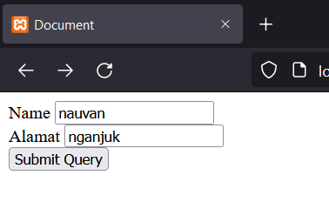  postform.php  <!DOCTYPE html>  <html lang="en">  <head>  <meta charset="UTF-8">  <meta http-equiv="X-UA-Compatible" content="IE=edge">  <meta name="viewport" content="width=device-width, initial-scale=1.0">  <title>Document</title>  </head>  <body>  Selamat Datang <?php echo $_POST["myname"]; ?> !! <br>  Dari <?php echo $_POST["myaddress"]; ?>  </body>  </html>  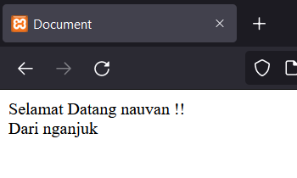  Penjelasan :  Dari script diatas bisa dijelaskan bahwa dari file form.php dengan membuat <form> dengan action menuju kedalam file postForm.php dengan method post, yang bertujuan untuk menampilkan isi yang terjadi didalam file form.php menggunakan php $_POST input name=”myname” dan name=”myaddress”.
2 | Form_1.php  <!DOCTYPE html>  <html lang="en">  <head>  <meta charset="UTF-8">  <meta http-equiv="X-UA-Compatible" content="IE=edge">  <meta name="viewport" content="width=device-width, initial-scale=1.0">  <title>Document</title>  </head>  <body>  <form action="getForm.php" method="get">  <label for="">Name</label>  <input type="text" name="myname" placeholder="Masukkan nama"><br>  <label for="">Alamat</label>  <input type="text" name="myaddress" placeholder="Masukkan alamat"><br>  <input type="submit">  </form>  </body>  </html>  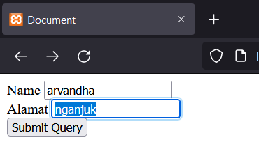  getForm.php  <!DOCTYPE html>  <html lang="en">  <head>  <meta charset="UTF-8">  <meta http-equiv="X-UA-Compatible" content="IE=edge">  <meta name="viewport" content="width=device-width, initial-scale=1.0">  <title>Document</title>  </head>  <body>  Selamat Datang <?php echo $_GET["myname"]; ?> !! <br>  Dari <?php echo $_GET["myaddress"]; ?>  </body>  </html>  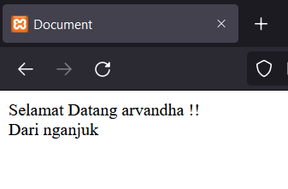  Penjelasan :  Dari penjelasan diatas, tampilannya akan sama seperti nomer 1 diatas. Perbedaan antara post dengan get yaitu Method POST akan mengirimkan data atau nilai langsung ke action untuk ditampung, tanpa menampilkan pada URL. Sedangkan method GET akan menampilkan data/nilai pada URL, kemudian akan ditampung oleh action.
3 | getForm.php  <!DOCTYPE html>  <html lang="en">  <head>  <meta charset="UTF-8">  <meta http-equiv="X-UA-Compatible" content="IE=edge">  <meta name="viewport" content="width=device-width, initial-scale=1.0">  <title>Document</title>  </head>  <body>  Selamat Datang <?php echo $_GET["myname"]; ?> !! <br>  Dari <?php echo $_GET["myaddress"]; ?>  </body>  </html>  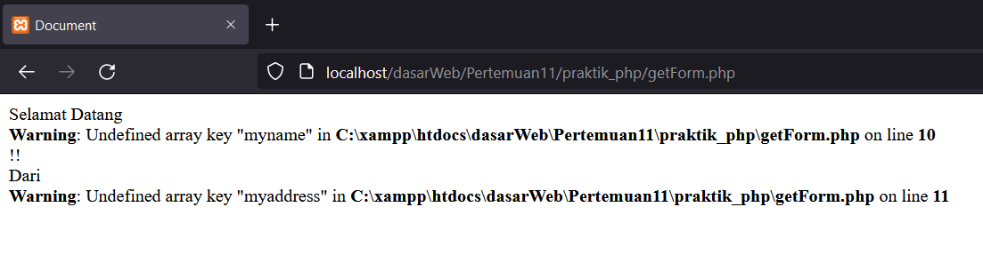  Modifikasi sourcecode  getForm.php  <!DOCTYPE html>  <html lang="en">  <head>  <meta charset="UTF-8">  <meta http-equiv="X-UA-Compatible" content="IE=edge">  <meta name="viewport" content="width=device-width, initial-scale=1.0">  <title>Document</title>  </head>  <body>  <?php  if(isset($_GET["myname"]) AND isset($_GET["myaddress"])){  echo "Selamat Datang ". $_GET["myname"] ." !! <br>";  echo "Dari ". $_GET["myaddress"];  }  else{  echo "Anda harus mengakses halaman ini dari form_1.php";  }  ?>  </body>  </html>  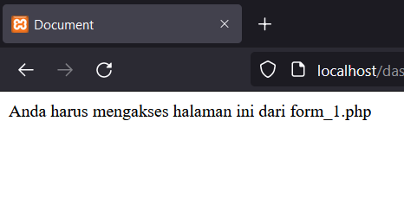  Penjelasan :  Dalam sourcecode sebelum di modifikasi saat dibuka akan muncul warning, karena tidak mengetahui array name dari myname dan myaddress yang akan dipanggil $_GET di file getFrom.php. dan saat sudah dimodifikasi akan diubah jika terdapat fungsi pemilihan if dan else. jika variable if dari $_GET myname dan myaddress dari, akan menampilkan tulisan “Selamat Datang <myname> Dari <myaddress>”.  Jika else, maka akan menampilkan tulisan “Anda harus mengakses halaman ini dari form_1.php”.
4 | Form_2.php  <!DOCTYPE html>  <html lang="en">  <head>  <meta charset="UTF-8">  <meta http-equiv="X-UA-Compatible" content="IE=edge">  <meta name="viewport" content="width=device-width, initial-scale=1.0">  <title>Document</title>  <style>  .error{  color: #FF0000;  }  </style>  </head>  <body>  <?php  //ambil nilai variabel error  if(isset($_GET['error'])){  $error = $_GET['error'];  }  else{  $error = "";  }  //siapkan pesan kesalahan  $pesan = "";  if($error == "variabel_belum_diset"){  $pesan = "Anda harus mengakses halaman ini dari form_2.php";  }  else if($error == "nama_kosong"){  $pesan = "Nama harus diisi";  }  else if($pesan == "email_kosong"){  $pesan = "Email harus diisi";  }  //Siapkan isian form jika terjadi kesalahan  if(isset($_GET["nama"]) AND isset($_GET["email"]) AND isset($_GET["komentar"])){  $nama = $_GET["nama"];  $email = $_GET["email"];  $komentar = $_GET["komentar"];  }  else{  $nama = "";  $email = "";  $komentar = "";  }  ?>  <span class="error">  <?php echo $pesan; ?>  </span>  <table>  <form action="prosesForm_2.php" method="get">  <tr>  <td>Nama :</td>  <td>  <input type="text" name="nama" value="<?php echo $nama; ?>">  </td>  </tr>  <tr>  <td>Email :</td>  <td>  <input type="text" name="email" value="<?php echo $email; ?>">  </td>  </tr>  <tr>  <td>Komentar :</td>  <td>  <textarea name="komentar" id="" cols="40" rows="5"><?php echo $komentar; ?></textarea>  </td>  </tr>  <tr>  <td>  <input type="submit"name="kirim" value="Kirim">  </td>  </tr>  </form>  </table>  </body>  </html>  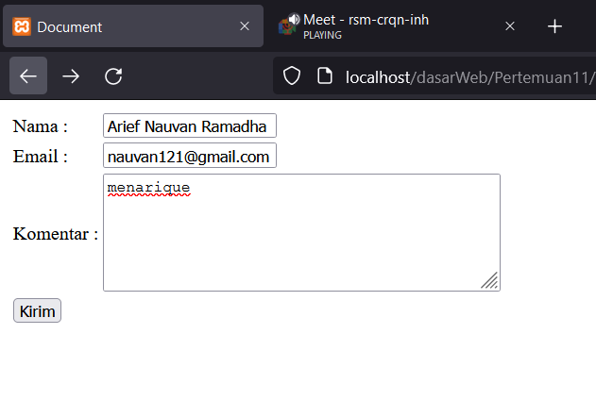  prosesForm_2.php  <!DOCTYPE html>  <html lang="en">  <head>  <meta charset="UTF-8">  <meta http-equiv="X-UA-Compatible" content="IE=edge">  <meta name="viewport" content="width=device-width, initial-scale=1.0">  <title>Document</title>  </head>  <body>  <?php  if(isset($_GET["nama"]) AND isset($_GET["email"])){  $nama = $_GET["nama"];  $email = $_GET["email"];  $komentar = $_GET["komentar"];  $isi_form = "$nama = $nama & $email = $email & $komentar = $komentar";  }  else{  header("Location:form_2.php?error=variabel_belum_diset");  }  if(empty($nama)){  header("Location:form_2.php?error=nama_kosong".$isi_form);  }  else if(empty($email)){  header("Location:form_2.php?error=email_kosong".$isi_form);  }  else{  echo "Nama: $nama <br> Email: $email <br> Komentar: $komentar";  }  ?>  </body>  </html>  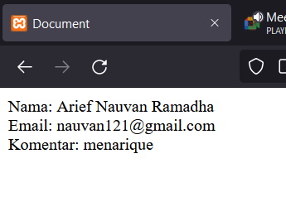  Lakukan eksperimen berikut:  a. tanpa mengisi form langsung klik tombol “kirim”  b. isi field nama dan kosongkan email, kemudian klik tombol “kirim”  c. isi field email dan kosongkan nama, kemudian klik tombol “kirim”  d. isi field nama dan email, kemudian klik tombol “kirim”  Penjelasan :  Pada sourcecode diatas bisa dijelaskan bahwa Pada browser akan menampilkan seperti di bawah ini, yang diperoleh dari fungsi isset()digunakan untuk memvalidasi apakah elemen form telah didefinisikan atau telah di set sebelumnya. Dan fungsi empty() untuk memvalidasri apakah elemen form sudah terisi atau belum .
5 | Fungsi header() di dalam PHP digunakan untuk memproses HTTP header. Fungsi header() memiliki banyak fitur, namun yang akan kita manfaatkan adalah fitur untuk mengirim user ke halaman lain atau dikenal dengan istilah: redirect.
6 | Form_3.php  <!DOCTYPE html>  <html lang="en">  <head>  <meta charset="UTF-8">  <meta http-equiv="X-UA-Compatible" content="IE=edge">  <meta name="viewport" content="width=device-width, initial-scale=1.0">  <title>Document</title>  <style>  .error{  color: #FF0000;  }  </style>  </head>  <body>  <?php  //ambil nilai variabel error  if (isset($_GET['error'])) {  $error = $_GET['error'];  }else{  $error = "";  }  //Siapkan pesan kesalahan  $pesan = "";  if ($error == "variabel_belum_diset") {  $pesan = "Anda harus mengakses halaman ini dari form_3.php";  }else if($error == "nama_kosong"){  $pesan = "Nama harus diisi";  }else if($error == "nama_invalid"){  $pesan = "Nama diisi huruf dan spasi";  }else if($error == "email_kosong"){  $pesan = "Email harus diisi";  }else if($error == "email_invalid"){  $pesan = "Email tidak sesuai";  }  //Siapkan isian form jika terjadi kesalahan  if (isset($_GET['nama']) AND isset($_GET['email']) AND isset($_GET['komentar'])) {  $nama = $_GET['nama'];  $email = $_GET['email'];  $komentar = $_GET['komentar'];  }else{  $nama = "";  $email = "";  $komentar = "";  }  ?>  <span class = "error"><?php echo $pesan?></span>  <table>  <form method = "get" action ="prosesForm_3.php">  <tr>  <td> Nama : </td>  <td><input type = "text" name = "nama" value = "<?php echo $nama;?>"></td>  </tr>  <tr>  <td> E-mail : </td>  <td><input type = "text" name = "email" value = "<?php echo $email;?>"></td>  </tr>  <tr>  <td> Komentar : </td>  <td><textarea name = "komentar" rows = "5" cols = "40"><?php echo $komentar;?></textarea></td>  </tr>  <tr>  <td><input type = "submit" name = "kirim" value = "Kirim"></td>  </tr>  </form>  </table>  </body>  </html>  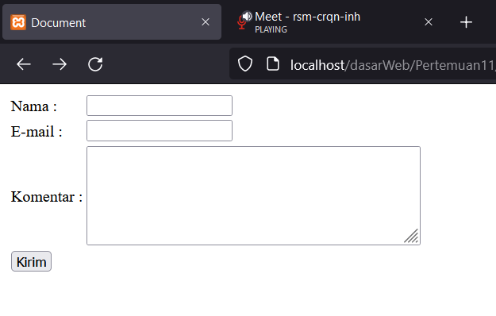  prosesForm.php  <?php  if (isset($_GET['nama']) AND isset($_GET['email'])) {  $nama=$_GET['nama'];  $email=$_GET['email'];  $komentar=$_GET['komentar'];  $isi_form="&nama=$nama&email=$email&komentar=$komentar";  }  else{  header("Loation:form_3.php?error=variabel_belum_diset");  }  if (empty($nama)) {  header("Location:form_3.php?error=nama_kosong".$isi_form);  }  else if(!preg_match("/^[a-zA-Z]*$/", $nama)){  header("Location:form_3.php?error=nama_invalid".$isi_form);  }  else if(empty($email)){  header("Location:form_3.php?error=email_kosong".$isi_form);  }  else  if (!filter_var($email, FILTER_VALIDATE_EMAIL)) {  header("Location:form_3.php?error=email_invalid".$isi_form);  }  else{  echo "Nama: $nama <br> Email: $email <br> Komentar: $komentar";  }  ?>  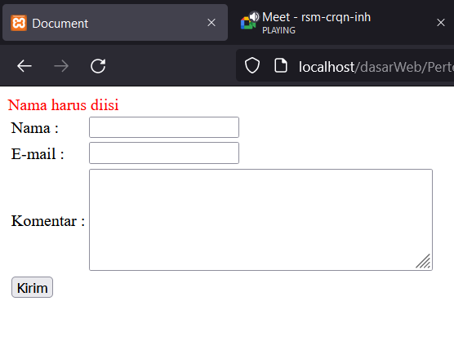  Lakukan eksperimen berikut:  a. tanpa mengisi form langsung klik tombol “kirim”  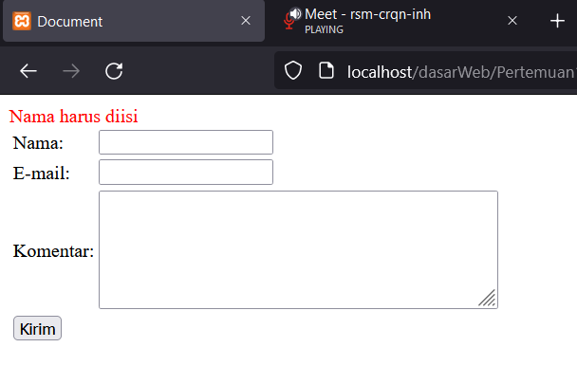  b. isi field nama dengan angka kemudian klik tombol “kirim”  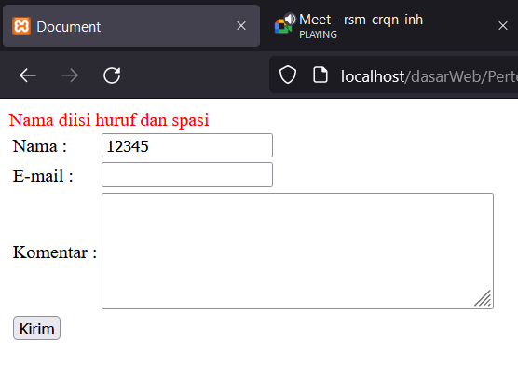  c. isi field nama dengan string kemudian klik tombol “kirim”  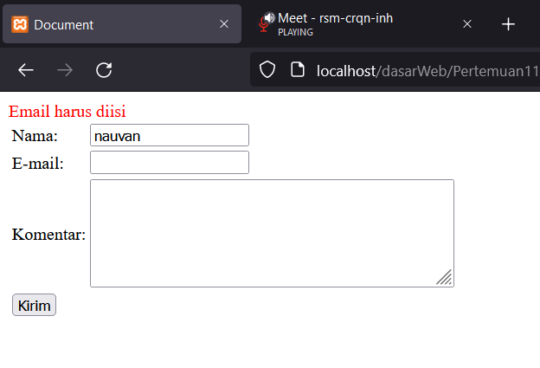  d. isi field nama dan email dengan “namaku” kemudian klik tombol “kirim”  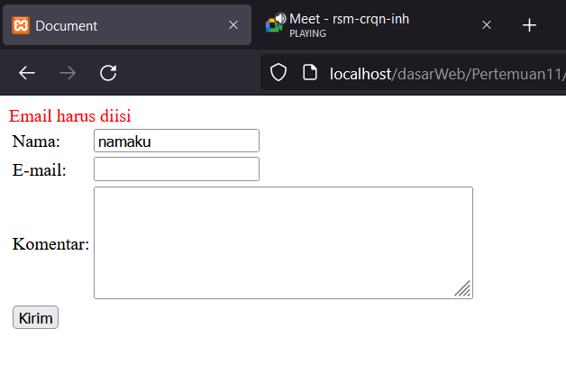  e. isi field nama dengan “namaku” dan email dengan namaku@mail.com kemudian klik tombol “kirim  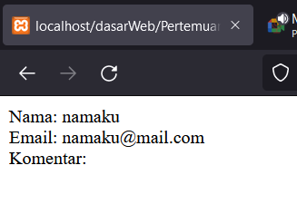  Penjelasan :  Pada sourcecode diatas bisa dijelaskan bahwa Pada browser akan menampilkan seperti di bawah ini, yang diperoleh dari fungsi isset()digunakan untuk memvalidasi apakah elemen form telah didefinisikan atau telah di set sebelumnya. Dan fungsi empty() untuk memvalidasri apakah elemen form sudah terisi atau belum.
7 | testFile.txt  Jurusan Teknologi Informasi  Politeknik Negeri Malang  File.php  <!DOCTYPE html>  <html lang="en">  <head>  <meta charset="UTF-8">  <meta http-equiv="X-UA-Compatible" content="IE=edge">  <meta name="viewport" content="width=device-width, initial-scale=1.0">  <title>Document</title>  </head>  <body>  <?php  $myFile = "testFile.txt";  $fh = fopen($myFile, 'r');  $theData = fread($fh, 5);  fclose($fh);  echo $theData;  ?>  </body>  </html>  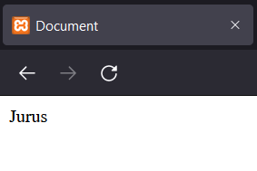  Penjelasan :  Pada sourcecode diatas bisa dijelaskan bahwa Pada browser akan menampilkan seperti di bawah ini, yang diperoleh dari fungsi fopen()adalah untuk membuka file, huruf r untuk membuka file untuk proses pembacaan, fungsi fread() digunakan untuk membaca data dari file yang telah dibuka, Fungsi fclose() digunakan untuk menutup file, dan 5 untuk menampilkan 5 huruf dalam file testFile.txt
8 | File.php modifikasi  <!DOCTYPE html>  <html lang="en">  <head>  <meta charset="UTF-8">  <meta http-equiv="X-UA-Compatible" content="IE=edge">  <meta name="viewport" content="width=device-width, initial-scale=1.0">  <title>Document</title>  </head>  <body>  <?php  $myFile = "testFile.txt";  $fh = fopen($myFile, 'r');  $theData = fread($fh, filesize($myFile));  fclose($fh);  echo $theData;  ?>  </body>  </html>  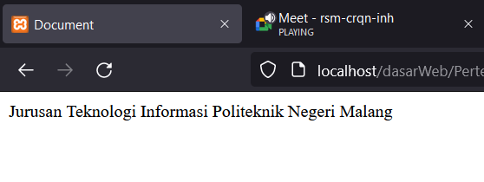  Penjelasan :  Pada sourcecode diatas bisa dijelaskan bahwa Pada browser akan menampilkan seperti di bawah ini, yang diperoleh dari fungsi fopen()adalah untuk membuka file, huruf r untuk membuka file untuk proses pembacaan, fungsi fread() digunakan untuk membaca data dari file yang telah dibuka, Fungsi fclose() digunakan untuk menutup file, filesize() mengembalikan fungsi ukuran file yang ditentukan.
9 | <!DOCTYPE html>  <html lang="en">  <head>  <meta charset="UTF-8">  <meta http-equiv="X-UA-Compatible" content="IE=edge">  <meta name="viewport" content="width=device-width, initial-scale=1.0">  <title>Document</title>  </head>  <body>  <?php  $myFile = "testFile.txt";  $fh = fopen($myFile, 'r');  $theData = fgets($fh);  fclose($fh);  echo $theData;  ?>  </body>  </html>    Penjelasan :  Pada sourcecode diatas bisa dijelaskan bahwa Pada browser akan menampilkan seperti di bawah ini, yang diperoleh dari fungsi fopen()adalah untuk membuka file, huruf r untuk membuka file untuk proses pembacaan, fungsi fread() digunakan untuk membaca data dari file yang telah dibuka, Fungsi fclose() digunakan untuk menutup file, Fungsi fgets() digunakan untuk mengambil baris-baris dari suatu file.
10 | formUpload.html  <!DOCTYPE html>  <html lang="en">  <head>  <meta charset="UTF-8">  <meta http-equiv="X-UA-Compatible" content="IE=edge">  <meta name="viewport" content="width=device-width, initial-scale=1.0">  <title>Document</title>  </head>  <body>  <form enctype="multipart/form-data" action="fileUpload.php" method="POST">  choose a file to upload:  <input name="uploadedfile" type="file"><br>  <input type="submit" value="Upload File">  </form>  </body>  </html>  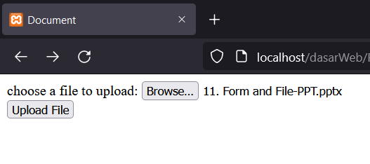  fileUpload.php  <?php  $target_path ="uploads/";  $target_path =$target_path . basename(  $_FILES['uploadedfile']['name']);  if(move_uploaded_file($_FILES['uploadedfile']['tmp_name'], $target_path)){  echo "The File ". basename($_FILES['uploadedfile']['name']). " has been uploaded";  } else{  echo "There was an error uploading the file, please try again!";  }  ?>  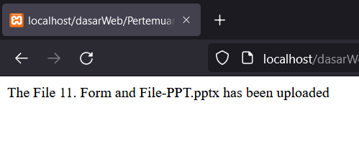  Penjelasan :  Pada program diatas bisa dijelaskan bahwa diperoleh dari moce_uploaded_file yang dimana akan menerima 2 buah parameter. Parameter pertama yaitu lokasi tempat file akan diupload, dan parameter kedua yaitu tempat file yang sudah terupload. Didalam sourcecode diatas juga terdapat fungsi basename yang berguna untuk mengembalikan nama file dari jalur program.
11 | Berada didalam file C:\xampp\htdocs\dasarWeb\Pertemuan11\praktik_php\uploads  